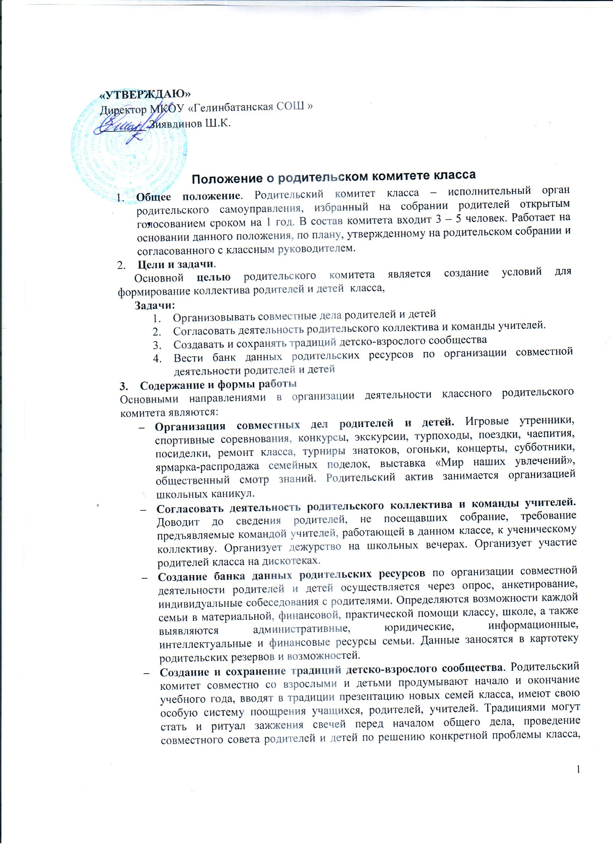

- ведение летописи школьных лет, переходящие семейные призы, классная доска почета и т.д.
Осуществляет подготовку классных родительских собраний.
Основной формой работы родительского комитета класса является заседание, которое проводится не реже 1 раза в месяц. Актив класса, используя банк родительских ресурсов и возможностей, создает оргкомитеты, советы дела по организации конкретного мероприятия. Оказывает им помощь в его подготовке и проведении. Организует анализ дела, поощряет лучших организаторов. Совместно с классным руководителем осуществляет подготовку и проведение родительских собраний.
Родительский комитет класса согласует свою деятельность с классным руководителем и общешкольным родительским комитетом. Представляет интересы детей и взрослых на педагогических советах, школьных конференциях.
- Отчет о работе родительского комитета.
Заседание родительского комитета начинается с проверки выполнения решения предыдущего заседания родительского актива и собрания родителей класса. Работа родительского комитета фиксируется в книге протоколов.
Родительский комитет информирует детско-взрослое сообщество класса о своей работе через информацию в классном уголке, фоторепортажи, творческие отчеты.
Родительский комитет отчитывается о своей работе 2 раза в год на родительском собрании класса и не более одного раза на заседании общешкольного родительского комитета, согласно плана работы последнего.
В случае неудовлетворительной работы родительский комитет может быть переизбран досрочно.

